BÀI TUYÊN TRUYỀN
HƯỞNG ỨNG NGÀY PHÁP LUẬT NƯỚC CHXHCN VIỆT NAM
Ở Việt Nam chúng ta đã có khẩu hiệu: "Sống, làm việc theo Hiếp pháp và pháp luật” ra đời từ đầu những năm 80 của thế kỷ XX, nhiều thể chế đã được ban hành, nhiều giải pháp về công tác phổ biến, giáo dục pháp luật (PBGDPL) đã được triển khai thực hiện, nhưng kết quả của công tác PBGDPL vẫn còn rất hạn chế, đặc biệt là ý thức chấp hành pháp luật của một bộ phận cán bộ, công chức, viên chức và người dân trong xã hội chưa cao, làm ảnh hưởng tiêu cực đến sự phát triển kinh tế - xã hội của đất nước, hiệu lực, hiệu quả quản lý của Nhà nước, làm giảm tính nghiêm minh của pháp luật, ảnh hưởng đến nền pháp chế XHCN.
Trong những năm gần đây, công tác PBGDPL đã được Đảng và Nhà nước rất quan tâm, coi là nhiệm vụ quan trọng, góp phần nâng cao hiểu biết, ý thức chấp hành pháp luật của cán bộ, nhân dân, nhiều mô hình, cách làm hay đã được nhân rộng. Trong đó có mô hình Ngày pháp luật là một cách làm mới, tích cực, góp phần đa dạng hóa các hình thức phổ biến giáo dục pháp luật hiện có. Các khẩu hiệu hưởng ứng Ngày Pháp luật năm 2019 cụ thể như sau:
1. “Sống và làm việc theo Hiến pháp và pháp luật”;
2. “Tích cực hưởng ứng Ngày Pháp luật nước Cộng hòa xã hội chủ nghĩa Việt Nam”;
3. “Hoàn thiện thể chế, chính sách, nâng cao hiệu quả thực thi pháp luật góp phần xây dựng Chính phủ kỷ cương, liêm chính, hành động, sáng tạo, bứt phá, hiệu quả”;
4. “Cán bộ, công chức, viên chức gương mẫu, tự giác tuân thủ, chấp hành, bảo vệ Hiến pháp và pháp luật”;
5. “Đẩy mạnh cải cách hành chính, cải cách tư pháp, nâng cao năng lực, hiệu quả chỉ đạo điều hành và tổ chức thi hành pháp luật”;
6. “Tìm hiểu, học tập và chấp hành pháp luật là trách nhiệm của mọi công dân”.
Để hưởng ứng ngày pháp luật Việt Nam, trường Tiểu học Thanh Am đã tổ chức sân chơi trí tuệ “ RUNG CHUÔNG VÀNG” tìm hiểu về pháp luật vô cùng thú vị và sôi nổi. Mảng luật các em được tìm hiểu đó chính là luật giao thông, gắn liền với cuộc sống sinh hoạt của các em hàng ngày.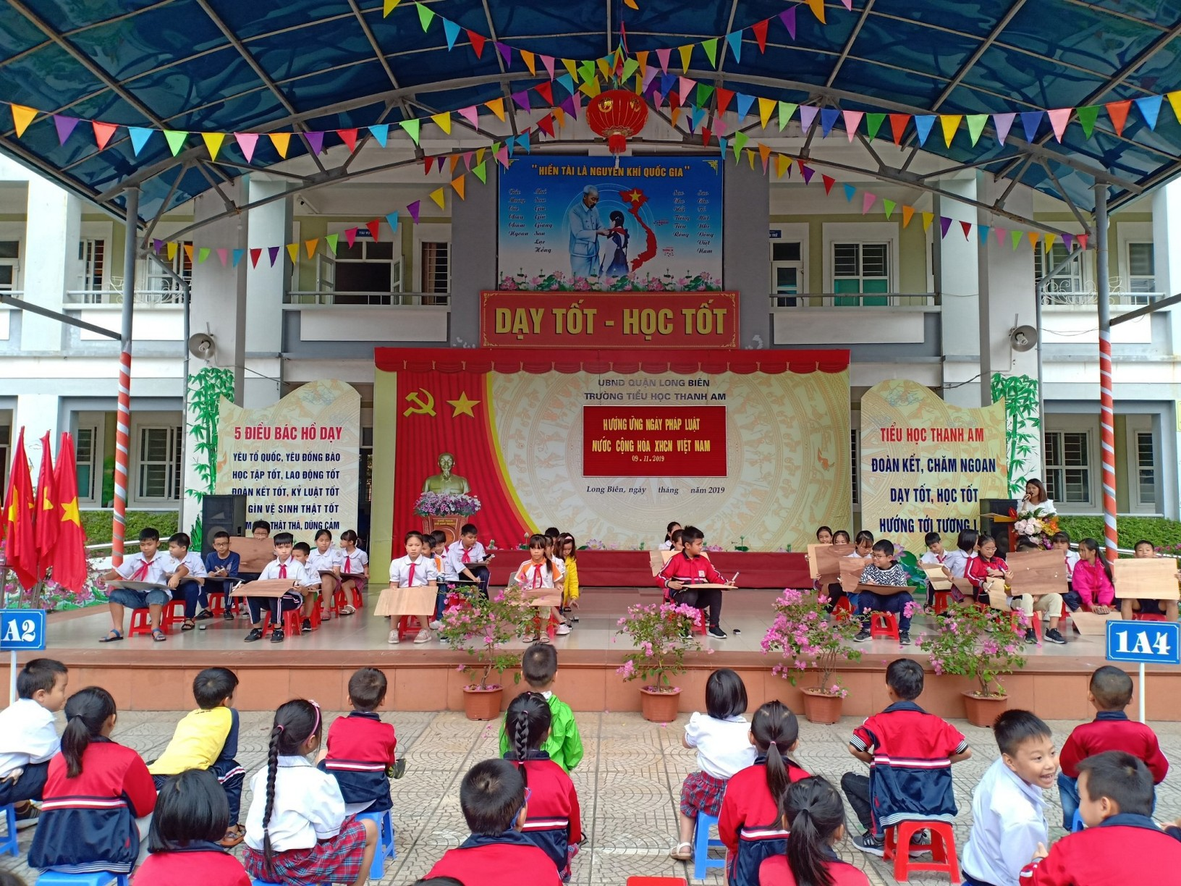
Qua sân chơi, các em đã thể hiện được kiến thức về pháp luật và tự tin trả lời các câu hỏi.
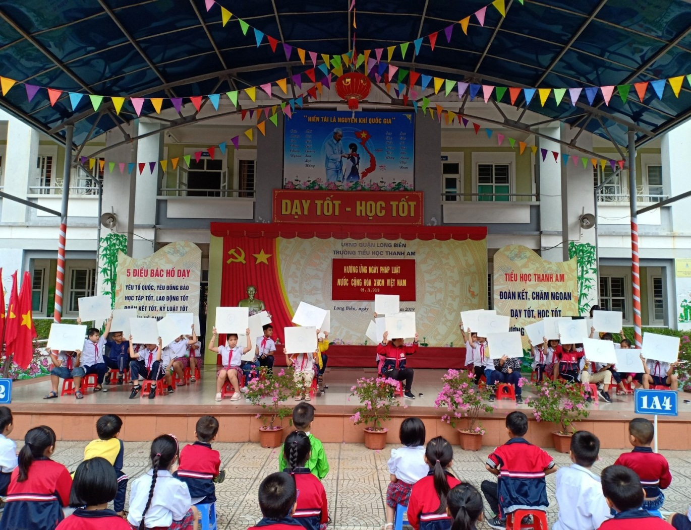
Sau cuộc thi, có nhiều em đạt giải Nhất và giải Nhì, điều này thể hiện các em rất hứng thú tìm hiểu pháp luật hướng tới chấp hành tốt pháp luật của nhà nước.
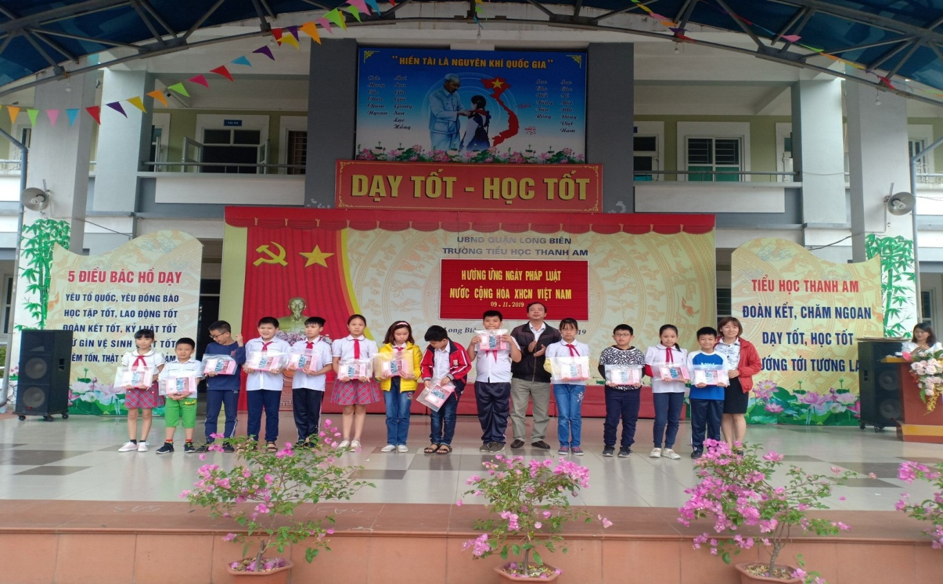
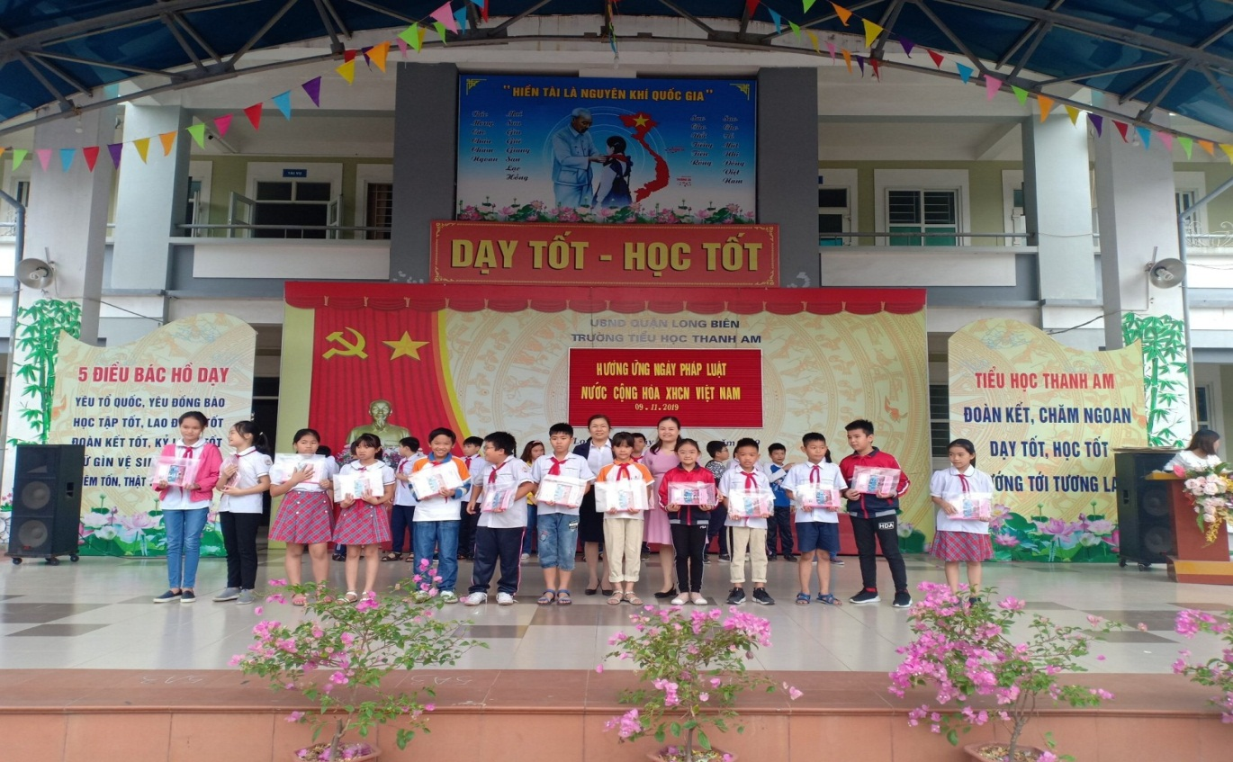
Kết thúc chương trình, lớp 2A3 và lớp 4A3 đã có những tiết mục văn nghệ vô cùng đặc sắc để tuyên truyền đến mọi người thực hiện tốt Hiến pháp và Pháp luật của Việt Nam.
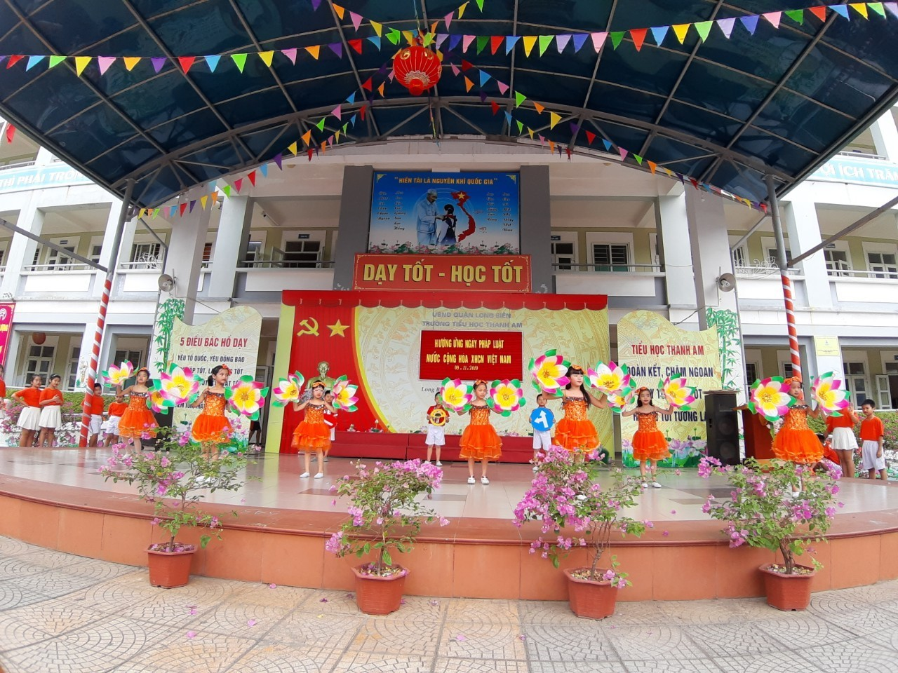
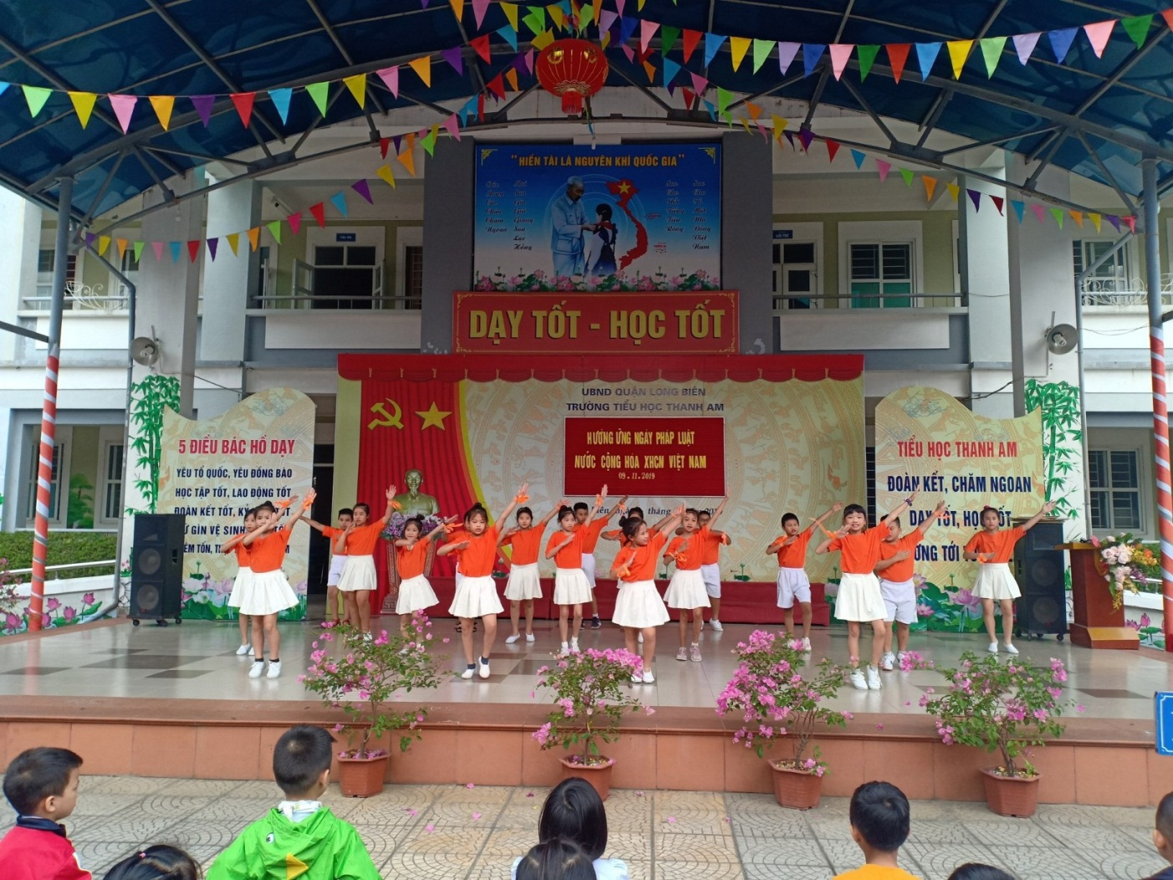
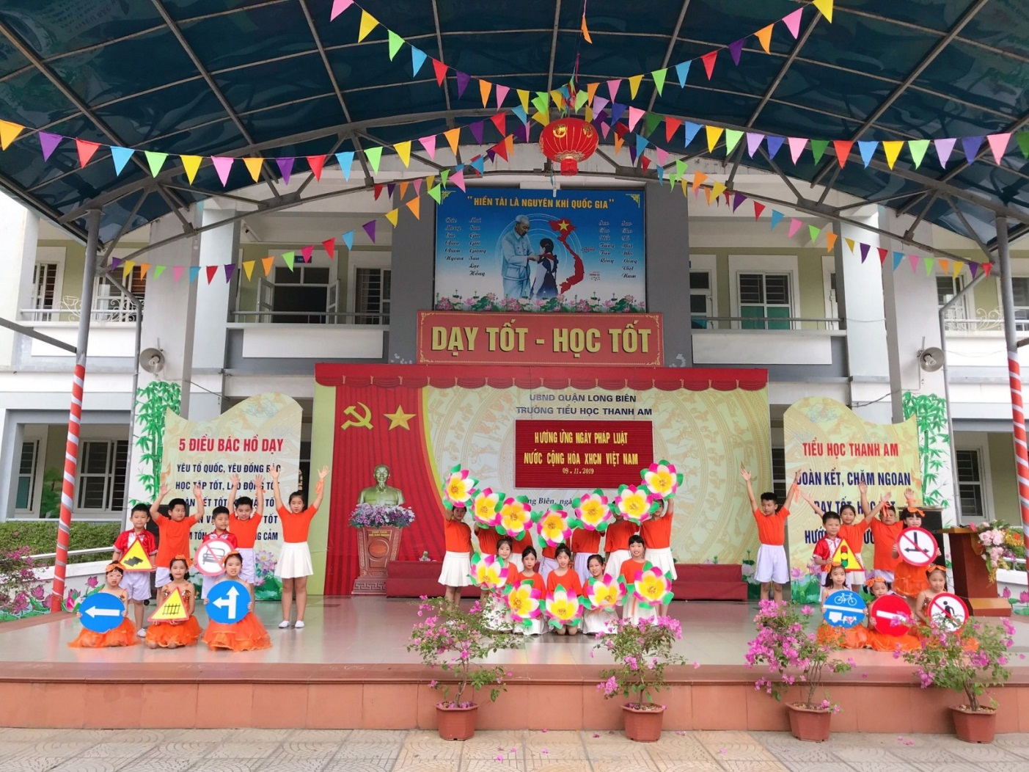
Người viết

Tạ Thị Hồng Nhung

